宁波市2010年初中毕业生学业考试
科 学 试 题
考生须知：
1．全卷分试题卷I、试题卷Ⅱ和答题卷。试题卷共8页，有4个大题，38个小题。满分为150
分，考试时间为120分钟。
2．请将姓名、准考证号分别填写在试题卷和答题卷的规定位置上。
3．答题时，把试题卷I的答案在答题卷I上对应的选项位置厨2B铅笔涂黑、涂满。将试题卷
Ⅱ答案用黑色字迹钢笔或签字笔书写，答案必须按照题号顺序在答题卷Ⅱ各题目规定区域内作答，做在试题卷上或超出答题区域书写的答案无效。
4．本卷可能用到的相对原子质量：H：1 C：12 O：16 S：32 Cu：64 Zn：65
1．上海世博会上最受欢迎的中国馆，处处蕴含着“低碳”理念。下列做法不符合该理念的是
A．提倡步行 B．一水多用 C．少用空调 D．焚烧垃圾
2．生物多样性是人类赖以生存和发展的基石。下列有利于生物多样性保护的是
A．严格执行海洋伏季休渔制度 B．大量收集珍稀物种做标本
C．随意引进外来物种 D．大力开发自然保护区旅游资源
3．“信息”、“材料”和“能源"被称为新科技革命的三大支柱。下列叙述错误的是
A．因特网上丰富的信息资源，有些是不健康的
B．合金、塑料、橡胶是三种重要的高分子材料
C．制造“神舟七号"宇宙飞船，使用了多种新型材料
D．核能、太阳能、氢能等是具有广阔开发前景的新能源
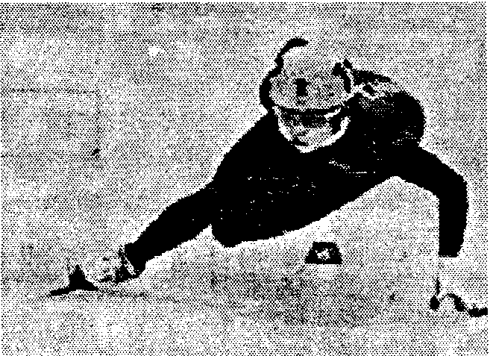
4．2010年温哥华冬奥会女子500米短道速滑决赛中，世界纪录保持者
(第4题图)
王濛以43秒048夺得冠军，成为蝉联冬奥金牌中国第一人。下列说
法正确的是
A．王濛踮起后脚尖做起跑姿势时对冰面的压强变小
B．王濛匀速滑行时对冰面的压力与冰面对她的支持力是一对平衡力
C．王濛加速冲刺时运动状态不变
D．王濛冲过终点后继续滑行是因为她具有惯性
5．生命探测仪在玉树地震救援中，成为搜索废墟下生命的一双慧眼。关于红外生命探测仪工作原理的说法，正确的是
A．是利用DNA进行生命探测的 B．是通过感知温差进行生命探测的
C．是依靠声波进行生命探测的 D．是利用地磁场进行生命探测的
6．下列实验操作正确的是

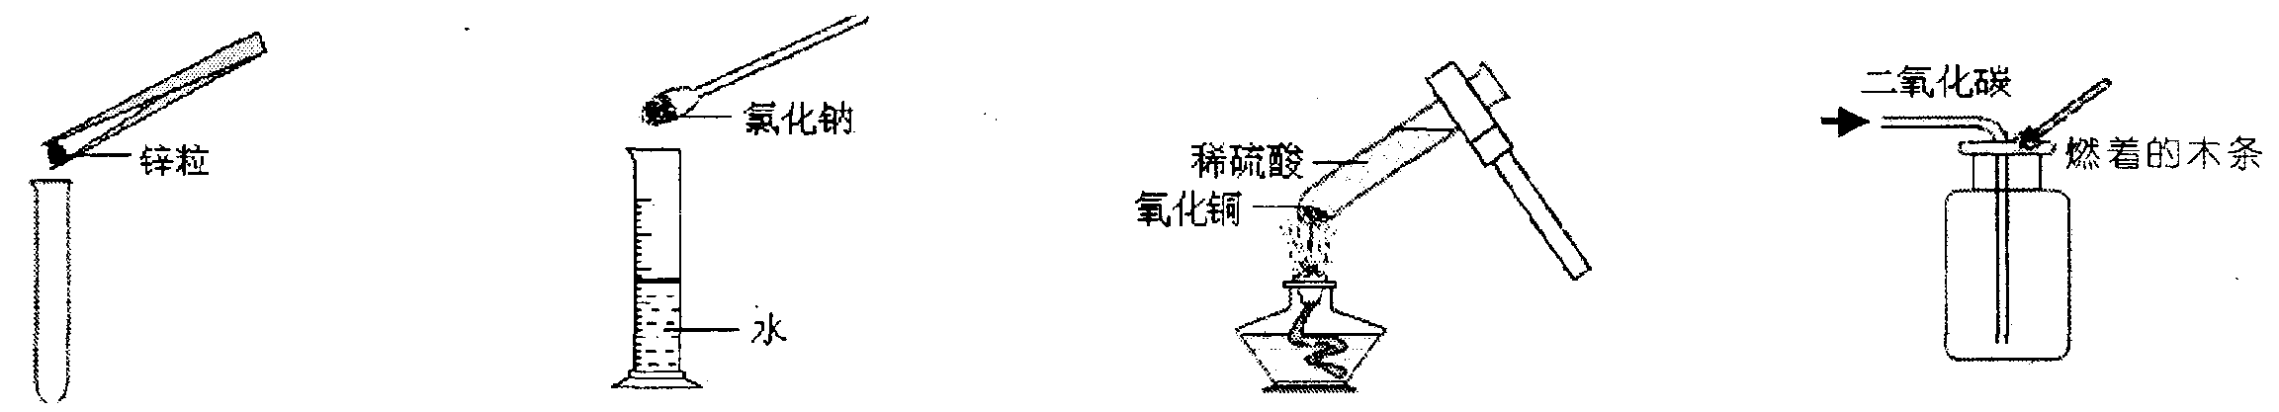
A．锌粒放入试管 B．配制氯化钠溶液 C．氧化铜和稀硫酸反应 D．二氧化碳验满
7．小科在学习科学过程中，对部分电学知识整理如下，其中有错误的是
电阻：欧姆 法拉第：电磁感应
电功：千瓦时 奥斯特：电流的磁效应
测电笔：测电阻 电饭煲：电能转化为内能
电能表：测电功 电风扇：电能主要转化为机械能
A．物理量及单位 B．科学家及贡献
C．测量仪器及用途 D．家电及能量转化
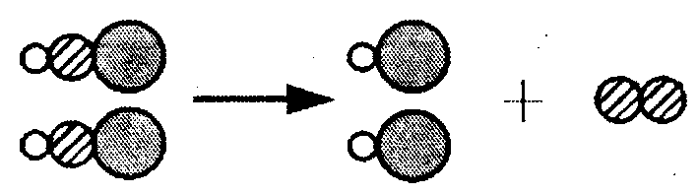
8．下列化学反应可用右图表示的是
(第8题图)
A．H₂CO₃ △ CO₂↑+H₂O
B．2H₂SO₃ + O₂ ===2H₂SO₄
C．2HClO 光照 HCl+O₂↑
D．CaCO₃ 高温 CaO+CO₂↑
9．被誉为“光纤之父”的华人科学家高锟荣获了2009年诺贝尔物理学奖。光导纤维是由纯度极高的石英玻璃(主要成分是二氧化硅)拉制而成的。诺贝尔奖评委会这样描述：“光流动在细小如线的玻璃丝中，它携带着各种信息数据向每一个方向传递，文本、音乐、图片和视频因此能在瞬间传遍全球。”关于光导纤维的说法，错误的是
A．光导纤维的主要成分是氧化物 B．由石英玻璃拉制成细丝的过程是化学变化
C．光导纤维是利用激光传输信息的 D．光纤通信不容易受外界干扰，能够传播更远
10．大豆种子的形成和萌发过程如图所示，下列说法正确的是

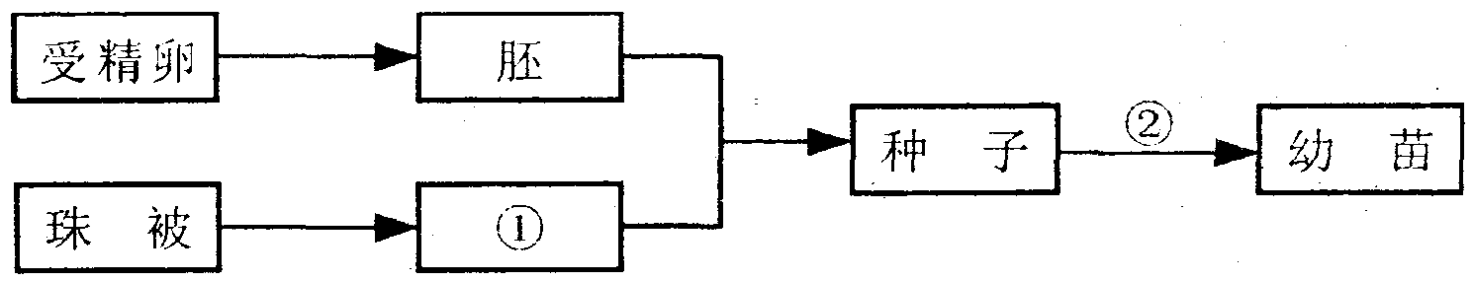
A．受精卵中贮存有遗传物质 B大豆种子的营养成分主要来自于①
(第10题图)
C．②表示种子的形成过程 D．大豆种子萌发只需氧气和适宜的温度
11．2010年春晚，台湾著名魔术师刘谦表演的魔术，再次成为人们热议的话题，现有下列猜想：①果汁消失是因为纸杯中有夹层并有吸水物质。②纸牌的秘密是运用手法快速替换两副相同纸牌。③硬币穿玻璃是因为分子间存在空隙。④手臂穿过玻璃是因为玻璃的熔化和凝固。你认为合理的猜想有
A．①③ B．②④ C．①② D．③④
2．下列除杂质的方法错误的是
 | 物质(括号内为杂质) | 除杂方法
A | NaCl(泥沙) | 溶解、过滤、蒸发
B | FeCl₂(CuCl₂) | 加入适量铁粉
C | CaCl₂溶液(盐酸) | 加入过量CaCO₃
D | CO₂(CO) | 通人澄清石灰水
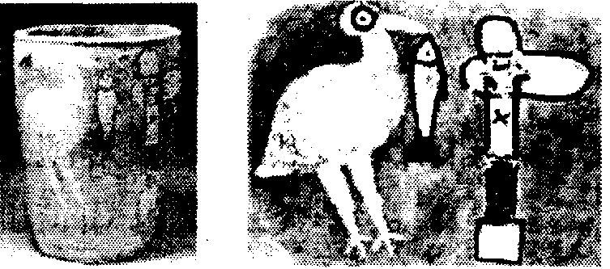
13．出土于我国河南省的彩陶缸，距今已有6000多年。彩陶缸上有一幅“鹳鱼石斧”图案，如图所示。关于此图案的说法错误的是
(第13题图)
A．鱼和鹳均属于脊椎动物
B．鱼的形态与其水生生活相适应
C．鹳的长脚有利于其在浅水区域捕食
D．“鱼→鹳”是一条完整的食物链

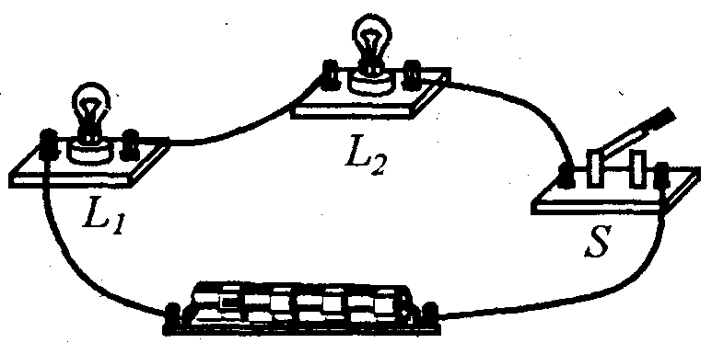
14．将两只额定电压相同的小灯泡L₁、L₂串联在如图所示的电路中，闭合开关后，发现灯L₁较亮，灯L₂较暗，其原因可能是
(第14题图)
A．灯L₁额定功率较大
B．灯L₂两端电压较大
C．灯L₁的电阻较大
D．通过灯L₁的电流较大
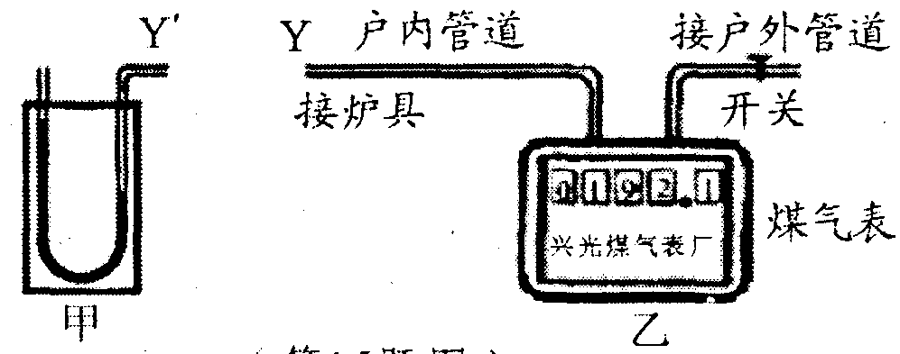
15．如图所示，煤气管道包括户外和户内两部分，二者之间连接着一只煤气表。工人师傅给每户安装完户内管道后，都要检查一下管道是否漏气。有一种检测装置，在两端开口的透明U型管中装有水，当U型管两端压强相等时，两侧水面相平。检测时，关闭开关，用力向户内管道口Y内吹气，然后迅速将U型管的Y′一端与Y相连接，U型管内水面出现高度差，继续观察U型管中水面的变化
(第15题图)
A．若水面高度差逐渐增大，则表明不漏气
B．若水面高度差逐渐减小，则表明不漏气
C．若水面高度差保持不变，则表明有漏气
D．若水面高度差保持不变，则表明不漏气
16．木糖醇是目前市场上一种常见的蔗糖替代品，如图所示为木糖醇溶解度曲线。据此判断，下列说法正确的是
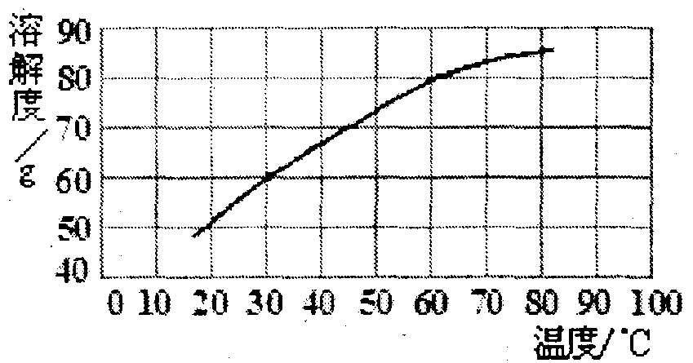
A．木糖醇的溶解度随温度降低而增大
(第16题图)
B．木糖醇溶液从30℃升温到50℃，溶质质量分数不变
C．木糖醇溶液从50℃降温到30℃，一定没有晶体析出
D．30℃时，75克木糖醇可以完全溶解在100克水中

17．以下为某地区中小学生2001年与2009年近视率调查分析表：
年份 | 小学阶段 |  |  | 初中阶段 |  |  | 高中阶段
年份 | 检查  人数 | 近视  人数 | 近视  率％ | 检查  人数 | 近视  人数 | 近视  率％ | 检查  人数 | 近视  人数 | 近视  率％
2001 | 15377 | 994 | 6．5 | 19401 | 4091 | 21．1 | 6483 | 3370 | 52．0
2009 | 24748 | 2315 | 9．4 | 19251 | 8379 | 43．5 | 16767 | 12131 | 72．4
则下列说法正确的是
A．近视是先天性疾病，由遗传决定
B．两次调查比较可知，检查人数越多，近视率越高
C．两次调查比较可知，初中生的近视率增加幅度最大
D．矫正近视的方法是配戴凸透镜片的眼镜
18．从黑暗环境进入光亮处，瞳孔会变小，这是瞳孔反射，与膝跳反射属于同一类反射。有关瞳孔反射的表述，错误的是
A．该反射属于激素调节 B．该反射的结构基础是反射弧
C．该反射不需要大脑皮层的参与 D．该反射是人体对环境变化的反应
19．学习了功率的知识后，小科和几位同学准备做“比一比谁的功率大”的活动。以下是他们设计的三套方案，其中可行的是
①控制爬楼的时间相同，测量出各自的体重、爬上楼的高度，算出功率进行比较。
②控制爬楼的高度相同，测量出各自的体重、爬楼用的时间，算出功率进行比较。
③测量出各自的体重、爬楼用的时间和爬楼的高度，算出功率进行比较。
A．只有① B．只有①② C．只有②③ D．①②③
20．如图所示的是运动员在铅球比赛中的场景。铅球离手后，在空中飞行过程中动能E_{K}随时间t变化的曲线最接近的是
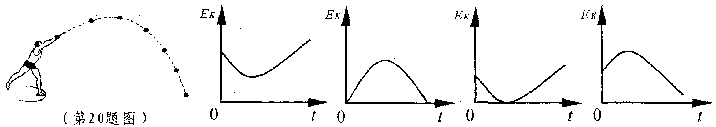
A B C D
(第20题图)

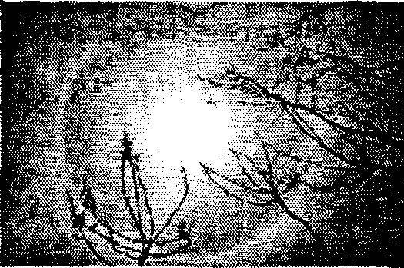
21．今年5月17日中午，我市部分市民看到了太阳周围出现—个七彩“光环”，
(第21题图)
如图所示，这就是“日晕”。这种天象形成的重要原因是阳光通过无数小冰
晶后发生了色散，其中各色光按红、橙、黄、 ▲ 、蓝、靛、紫的顺
序依次排列，说明了阳光是 ▲ (填“单色光”或“复色光”)。
22．第19届世界杯足球赛正在南非举行。北京(东八区)时间7月12日凌晨2：30，中央电视台将
直播决赛。
(1)电视信号通过电磁波传输，其传输速度与真空中光速相同，为 ▲ m／s。
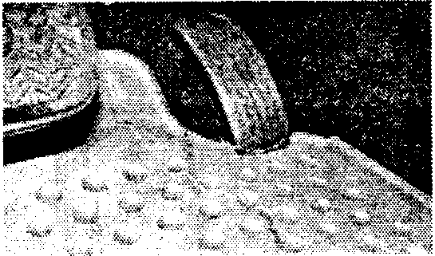
(2)决赛开始时，比赛所在地约翰内斯堡(东二区)的时间是 ▲ 。
(第23题图)
23．日本丰田汽车公司，因汽车脚垫和油门踏板问题引发了召回事件，其中
油门踏板是一种 ▲ 类(填“杠杆”或“斜面”)简单机械。请你
再举一例生活中的简单机械 ▲ 。
24．(1)甲图是一种“化学氧自救器”，主要用于煤矿井下应急。它利用人呼
出的二氧化碳与自救器药罐中的生氧剂(超氧化钾KO₂)接触产生
氧气，该反应的化学方程式为：4KO₂ +2CO₂ ====2X +3O₂，则X的化学式是 ▲ 。
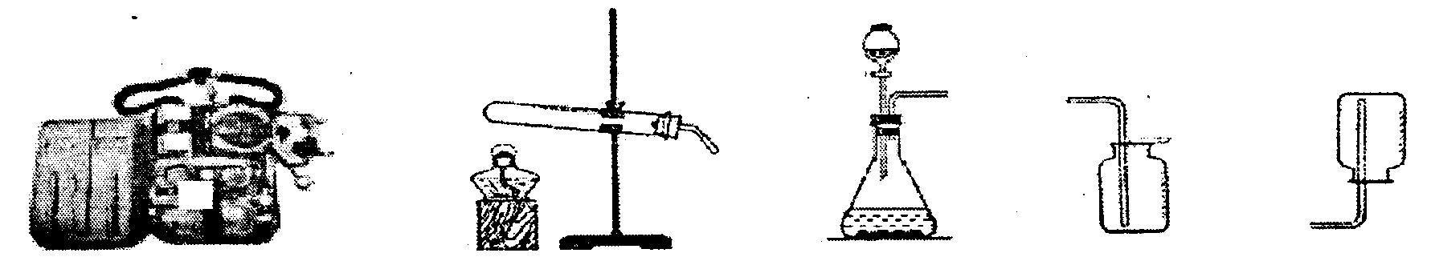
(第24题图)
甲 ① ② 乙 ③ ④

(2)若要在实验室制取并收集一瓶氧气，你准备选择乙图装置中的 ▲ (填编号)，其相
应的化学方程式 ▲ 。
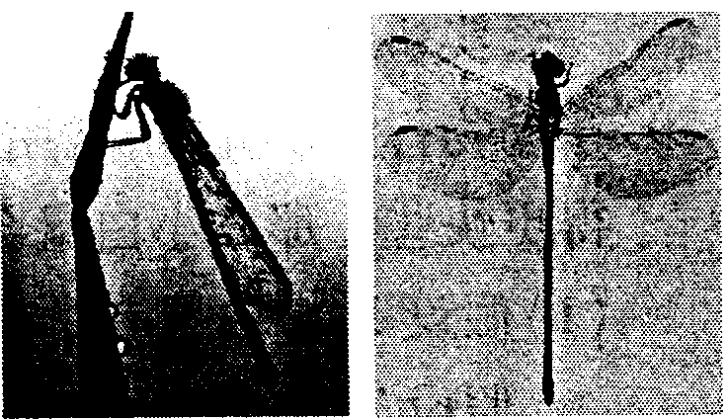
25．蜻蛉俗称豆娘，属于蜻蜒目束翅亚目，蜻蜓则属于蜻蜓目差翅
甲(第25题图) 乙
亚目。以下是区分它们的检索表及它们休息时的图片。
1 | 前后翅大小、形状相似；休息时翅合拢……蜻蛉
2 | 后翅宽于前翅；休息时翅张开……………蜻蜓
(1)图 ▲ 为蜻蜒。
(2)“亚目”是介于目与科之间的一个分类单位，则蜻蛉和蜻蜓在分类学上属于同一 ▲
(填“纲”或“种”)的生物。
26．科学兴趣小组在调查一化工厂时，发现有个车间排出的废水澄清透明，呈黄色。为测定该废水
中所含的物质，他们进行如下实验(假设能发生的反应均恰好完全反应)：
(1)用pH试纸测试，测得pH为2。
(2)取一定量废水溶液，加入Ba(NO₃)₂溶液，无现象。
(3)另取一定量废水溶液，加入AgNO₃溶液后，过滤，得到白色沉淀A和滤液。
(4)向滤液中加入NaOH溶液，得到红褐色沉淀B。
由此可知：该废水溶液呈 ▲ 性；所得的红褐色沉淀B为 ▲ ；废水溶液中
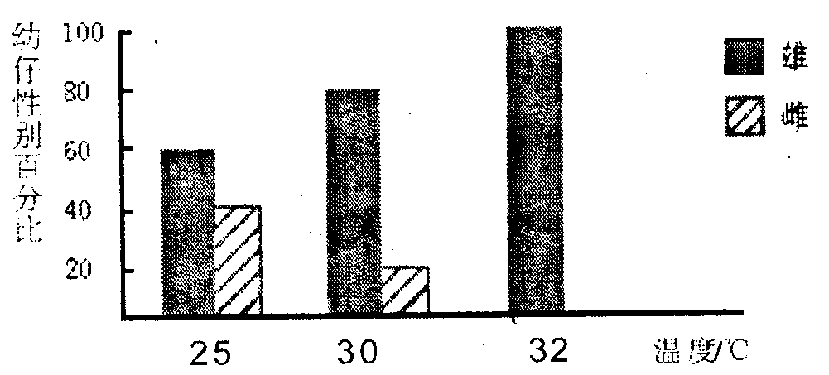
肯定含有的盐是 ▲ 。
(第27题图)
27．右图表示了一种怀孕蜥蜴培养在不同温度下，所产
幼仔的性别百分比。
(1)如果有10只蜥蜴出生于32℃的环境中，则雄性
的数目最可能是 ▲ 只。
(2)根据图示信息，请提出一种猜想 ▲ 。
28．在做“测定小灯泡的电功率”实验时，选用的器材有电压为6V的电源，额定电压为2．5V的小灯泡，以及滑动变阻器、电流表、电压表、开关和导线等。下图是没有连接完的实物电路。

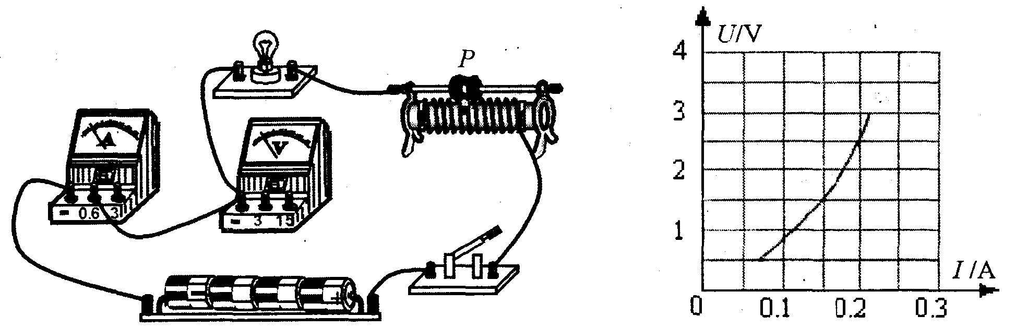
(第28题图)
(1)请你用笔画线代替导线，将实物电路连接完整。
(2)连好电路闭合开关，发现电压表指针偏转很小，其原因可能是 ▲ (写出一种即可)。
(3)经适当调整后，闭合开关，移动滑片P到某处，发现电压表的示数为2．2V，要测量小灯泡的额定功率，应将滑片P向 ▲ 端滑动。
(4)通过移动滑片P，测得多组数据，绘制成U - I，图像如上图。据此可计算出小灯泡正常发光
时，滑动变阻器消耗的功率是 ▲ W(设电源电压保持不变)。
三、实验探究题(本大题共4小题，每空2分，共20分)

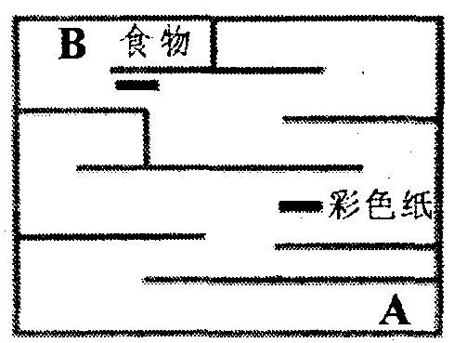
29．在动物行为研究时，常用到“迷宫实验”。如果人走迷宫，可以在正确路口做标志，以便下次走得更快些。那么小白鼠会怎样呢?
(第29题图)
(1)假设1：小白鼠有学习能力；
(第30题图)
假设2：在迷宫的正确路口作标志，能提高小白鼠走迷宫的能力。
(2)探究过程：①设计如图所示迷宫。②将小白鼠分组编号，实验组正
确路口放置彩色纸，对照组不放彩色纸。③将小白鼠逐一放入起
点A，并记录其到达终点B的时间。④把数据逐一记入表格(单位：秒)。
组别 | 号别 | 第1次 | 第2次 | 第3次 | 第4次 | 第5次
实验组 | 1号鼠 | 69 | 43 | 12 | 25 | 17
实验组 | 2号鼠 | 87 | 49 | 58 | 46 | 41
实验组 | 3号鼠 | 53 | 39 | 15 | 32 | 14
对照组 | 4号鼠 | 92 | 32 | 38 | 13 | 19
对照组 | 5号鼠 | 60 | 41 | 37 | 66 | 33
对照组 | 6号鼠 | 63 | 19 | 13 | 30 | 12
(3)结论1：小白鼠 ▲ 学习能力；结论2：在迷宫的正确路口作标志， ▲ 。
30．轿车仪表盘上都有一个用来提醒司机车门是否关好的指示灯，若四个车门
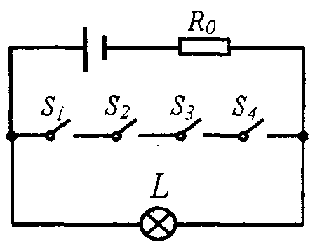
中任意一个车门未关好，该指示灯会一直发光，其工作原理如图所示。
(1)请具体说明保护电阻R₀的作用 ▲ 。
(2)指出该电路的一处不足 ▲ 。

31．小科发现取自实验室的镁带表面有黑色物质，黑色物质是什么?会不会是镁带缓慢氧化后产生
的氧化镁?
(1)小科把磨去黑色物质的镁带放在 ▲ (填化学式)中燃烧，结果得到的是白色固体。
由此，他得出结论：黑色物质不是氧化镁。
(2)进一步查阅资料后获知，任何固体颗粒直径小到一定量，颜色都是黑色的。如纯净的铁块
是银白色的，而铁粉是黑色的。由此，小科认为原来的结论 ▲ 。
A．正确 B．不正确 C．可能不正确
(3)小科又开始了进一步的探究……
此探究过程给你的启示是 ▲ 。
(第30题图)
32．2009年7月22日9：40左右，我市许多市民有幸观看到百年难遇
的天文奇观——日全食现象，部分航模爱好者利用此难得的机会，
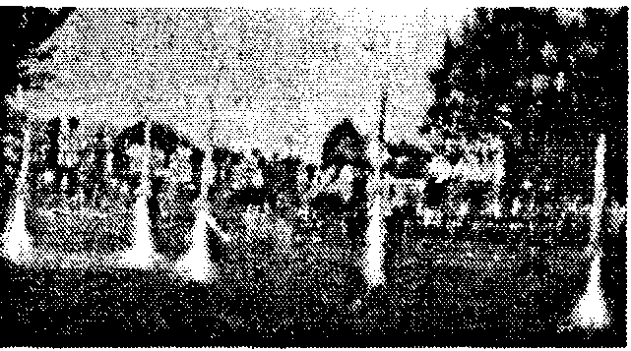
进行了一项“日全食对伞降火箭模型留空时间有无影响”的科学探
究。(伞降火箭发射上升到约100m高空后，降落伞会自动打开带
着箭体返回地面，从发射到落地时间为留空时间)
(1)本次科学探究的假设是 ▲ 。
(2)他们选择5枚“长征二号”伞降火箭模型，使用同种规格的发动机(充填有等量火药)和降落
伞，选择日食前、日全食时、日食后三个时间，在宁波大学分别进行三次发射。得到如下数据：
留空时间  发射时间 | 1号 | 2号 | 3号 | 4号 | 5号 | 平均值
8：00 | 2′11″ | 2′05″ | 1′40″ | 1′56″ | 2′03″ | 1′59″
9：40 | 1′07″ | 1′12″ | 1′02″ | l′09″ | 1′20″ | 1′10″
11：20 | 2′04″ | 2′07″ | 1′58″ | 1′47″ | 2′14″ | 2′02″
对实验结果有如下解释，你认为合理的一个是 ▲ 。
A．三次发射时间不同，太阳位置不同
B．日全食发生时，气温突然下降，空气中上升气流减弱
C．日全食发生时，日、地、月处于同一直线，伞降火箭受到的引力减小
(3)推动伞降火箭上升的动力，其施力物体是 ▲ (填“燃气”、“空气”或“地球”)。
四、分析计算题(本大题共5小题，第33小题5分，第34小题4分，第35、36、37小题各7分，共30分)
33．甬台温铁路于2009年l0月1日起正式运营。甬台温铁路从宁波(121．56°E，29．86°N) 经台
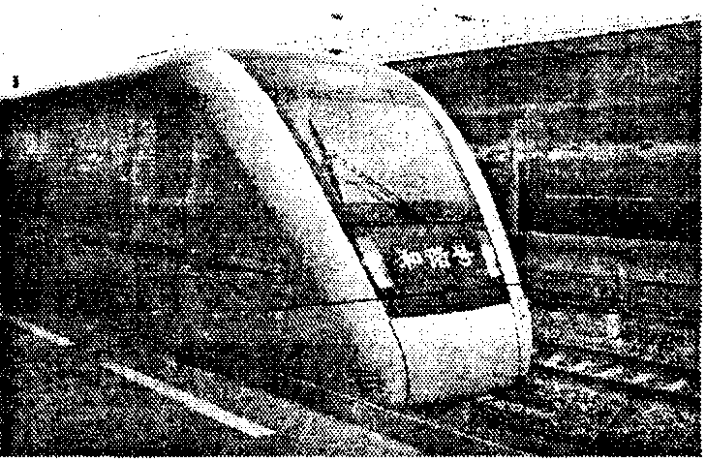
州至温州(120．66°E，28．02°N) 全长275km。“和谐号”
(第33题图)
动车组预设运行速度可达200km／h至250km／h，宁波
到温州原来需3小时，现在仅需1小时40分。请根据
上述资料回答：
(1)温州在宁波的 ▲ 方向。
(2)计算宁波站到温州站动车组行进的平均速度。
34．国家质检总局曾对学生用品进行质量抽查，结果9种产品(如固体胶、液体胶水、修正液等)甲
醛超标。甲醛(CH₂O)是一种会导致人体慢性中毒的化学物质，对学生健康的影响广泛而深
远。甲醛的式量为 ▲ ，其中碳元素的质量分数为 ▲ 。
35．医生对病人进行脑部手术时，需要将体温降至合适的温度。准备手术之前，病人的心肺功能开
始由心肺机取代。
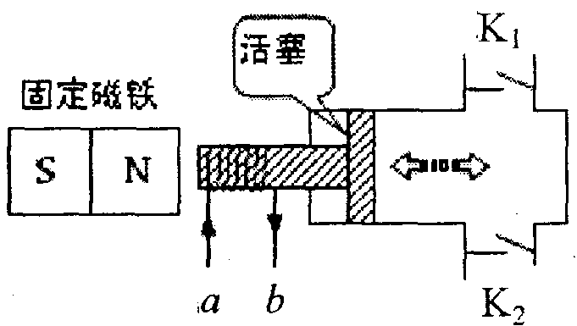
(1)心肺机的功能之一是用“电动泵”替代心脏博动，推动血液循环。
(第35题图)
如图所示，将线圈ab缠绕并固定在活塞一端，利用其与固定磁
铁之间的相对运动，带动电动泵中的活塞，使血液定向流动；阀
门K₁、K₂都只能单向开启，反向则封闭管路。当线圈中的电流
从a流向b时，线圈的左端为N极，活塞将向 ▲ 运动，
“动力泵”处于 ▲ (填“抽血”或“送血”)状态。
(2)心肺机的另一个功能是用“热交换器”进行热量交换，通过血液循环调节体温。经监测，病
人体温由17℃上升至正常体温37℃历时1h。在这段时间内，假设人体所需热量完全由热
交换器提供，且不计人体散热，试求热交换器所做的有用功。
【设病人质量为60 kg，人体比热容与水相当为c=4．2×10³J／(kg·℃)】

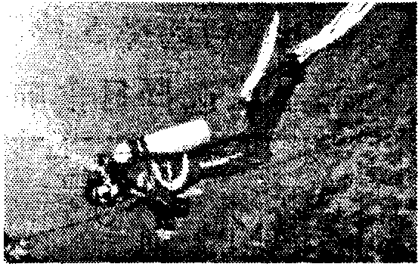
36．某科考小组在专业潜水员的指导下，到新安江水库调查水下沉水植物的
(第36题图)
种类、数量及分布情况。他们携带的潜水气瓶的体积为7．2×10⁻³m³，空
瓶的质量为6kg，内充有3kg供潜水员呼吸用的液化空气，如图所示。
(1)沉水植物在该生态系统中属于 ▲ 者。
(2)随着下潜深度的增加，沉水植物种类逐渐减少。造成这种变化的
主要原因是 ▲ 。
A．水压增加 B．光照减弱 C．CO₂浓度增加
(3)在潜水过程中，开始阶段潜水气瓶是有助于潜水员下沉的。请你计算，至少用去多少千克
液化空气后，潜水气瓶才有助于潜水员上浮?
【g取10N／kg，ρ_{水}=1．0×10³kg/m³】

37．为了测定某种黄铜(铜和锌的合金)的组成，取该黄铜样品碎屑100g，把400g稀硫酸分4次加
入到该样品中，测得数据记录如下表：
 | 第1次 | 第2次 | 第3次 | 第4次
加人稀硫酸质量(g) | 100 | 100 | 100 | 100
剩余固体质量(g) | 87 | 74 | 67．5 | 67．5
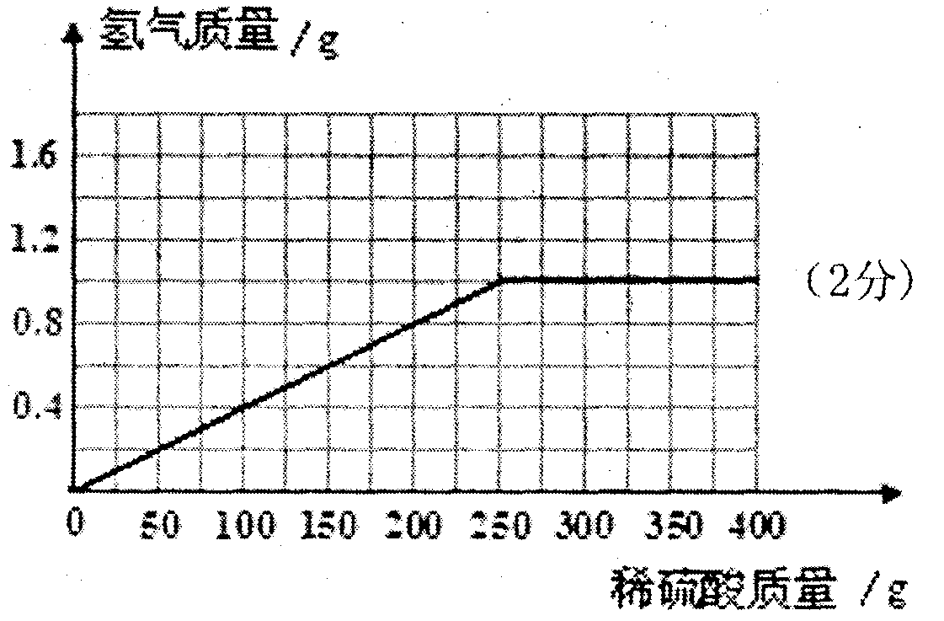
(1)第2次测得剩余固体质量为74g，其成分为 ▲ 。
(第37题图)
A．铜 B．锌 C．铜和锌
(2)该黄铜样品中铜和锌的质量比m_{铜}：m_{锌}： ▲ 。
(3)计算所用稀硫酸的溶质质量分数，并画出反应生成的氢
气质量与加入稀硫酸质量的关系图。

